**Date du jour :** **Mardi 14 avril 2020**

**1/ Titre : La cuisine de grammaire   ( 5 min) : Recopie les deux phrases puis fais l’exercice.**

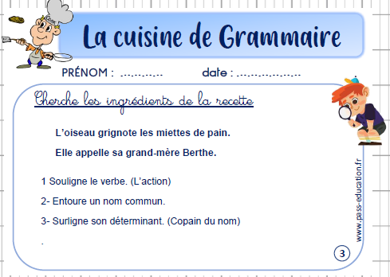

2/ **Titre : Dictée**  ( 20 minutes) :

Ecris « Recherche » puis tente d’écrire les mots dictés par un adulte, puis corrige en analysant tes erreur(s) : erreur de « son », erreur de « règle d’orthographe » ou erreur « d’écriture comme dans le dictionnaire (pour les lettres muettes par exemple)».

Réécris ces mots correctement maintenant pour les apprendre.

**Mots de dictée pour la recherche puis à apprendre en fin de journée :**

**Noms masculins** : voleur, crime, policier, juge

**Noms féminins** : prison, empreinte, enquête, piste, loi, peine

**Déterminants** : son/sa / ses

**Adjectif**  : long(ue), court(eà

**3/** **Poésie**  (35 minutes) :

**Consigne 1** : « Lis la poésie suivante, réponds aux questions (justifie tes réponses) ».

1/ D’après-toi, l’école décrite existe-t-elle ?

2/ Où se situe cette école ?

3/ Quelle est l’émotion du poète ici ? Justifie.

4/ Que peux-tu dire du paysage décrit ?

5/ D’après-toi pourquoi dit-il « Tout bas », à la fin des strophes 1, 2 et 3 ?

Lis les éléments de réponse avant de passer à la consigne 2.

**Consigne 2 : Cherche dans le dictionnaire le sens des mots qui te posent problèmes.**

**Consigne 3 : Entraîne-toi plusieurs fois à lire cette poésie à voix haute (essaie de mettre de l’émotion à la fin de chaque strophe). Quand tu te sens prêt, présente ta lecture à un adulte.**



**Éléments de réponse :**

**1/** Cette école peut exister. Les éléments décrits (des oiseaux, des marronniers) sont possibles dans une école. (Il est aussi possible que ce soit une école imaginée par le poète).

**2 /** Cette école se situe dans une grande ville.( Il y a du béton, des boulevards , des places, des ronds-points etc…)

**3/** Le poète semble heureux (« mon cœur qui bat »).Il paraît bien aimer l’école. Cela le met en joie.

**4/** La ville semble gigantesque ( des maisons par milliers) , très vivante (des autos, des gens qui s’affolent).*

**5/ Il semble un peu perdu dans cette ville gigantesque. C’est à l’école qu’il se sent bien ( Mon cœur qui bat est là).**

**4/ Vocabulaire : Les synonymes**

Dans la poésie, le poète utilise les mots suivants : boulevard, avenue, rue

Sais-tu quelle est la différence entre ces mots ?

Utilise un dictionnaire (en ligne ou en papier) pour bien comprendre leur sens.

**Éléments de réponse :**

Les mots « avenue » et « boulevard » ont aujourd’hui (presque) le même sens.

**Ce sont des larges rues généralement bordées d’arbres. Par contre l’avenue peut permettre d’arriver sur un lieu public ou un bâtiment public (une mairie par exemple, comme à Saint-André).**

Donc on dit que **les mots « rue », « avenue » et « boulevard » sont des synonymes**, car ils ont un sens très proche.

Tu trouveras dans la leçon un autre exemple de synonymes : « surprendre » et « étonner ».

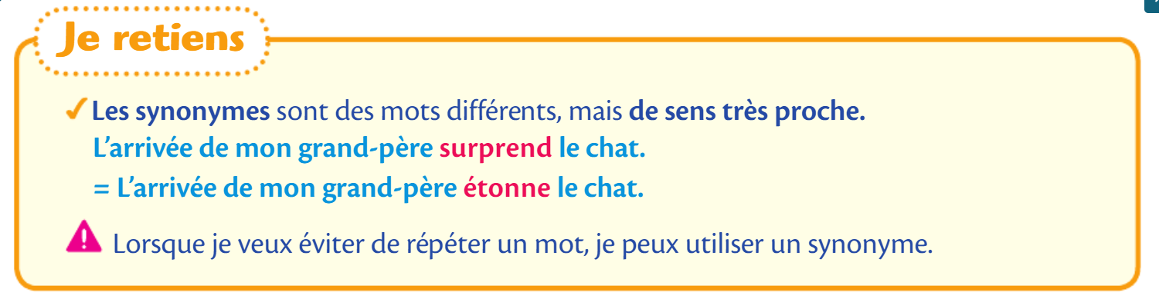

**Exercice : À l’oral**

Un lien très intéressant pour s’entraîner : (Appuyer sur ctrl + cliquez sur le texte bleu **en même temps**).

<https://www.recreatisse.com/wp-content/uploads/2013/11/DIAPORAMA-LES-SYNONYMES-ADJECTIFS-ET-NOMS.pdf>

Il suffit de faire défiler les pages vers le bas au fur et à mesure.

**5/ Maths : Défi « Calcul mental : Sage comme une image ( 10 min)**

**(À faire à l’oral en priorité. Si nécessaire, faire un schéma à l’écrit.)**

**Attention, tu n’as que 5 minutes pour relever le défi !**

Pauline possède 14 images en arrivant à l’école le lundi matin. Lundi soir, elle en a gagné 6. Mardi soir, elle les compte : elle en a la moitié du lundi soir.

Combien en possède-t-elle mardi soir ?

**6/ Maths : Lire un tableau à double entrée (révision). ( 45 min)**

**Rappelle-toi le tableau utilisé en classe pour compter le nombre de garçons et de filles absents et présents, ceux et celles qui mangent à la cantine et qui font le soutien.**

**Aujourd’hui, nous allons réviser cela.**

**Écris « Recherche » : Utilise le tableau pour résoudre le problème suivant**

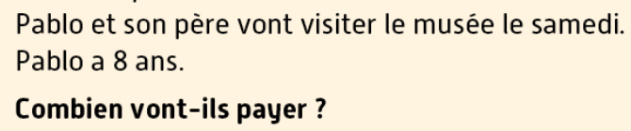

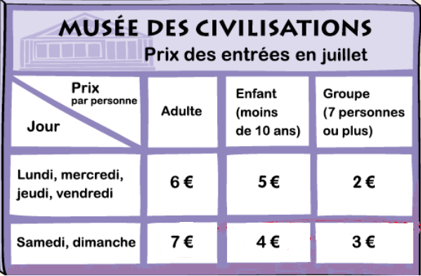

**Éléments de réponse/ leçon :**

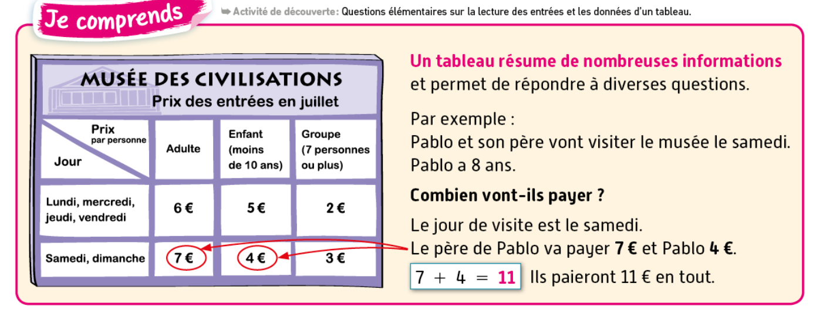

**Écris « Exercice » :**

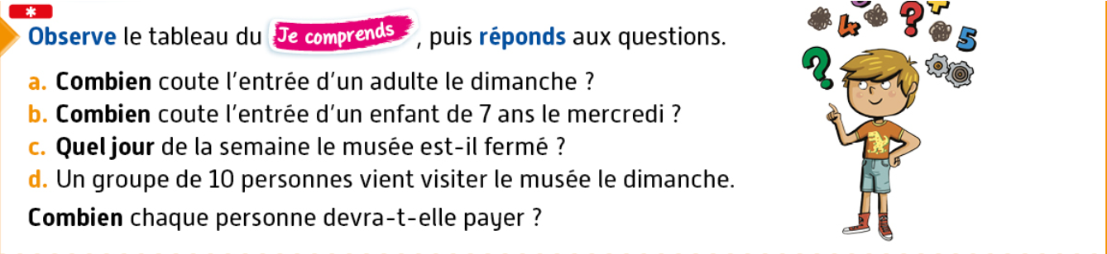

**7/ Anglais : (15 min)**

Faire les activités du mardi 14 avril (Voir le travail au-dessous de « **Travail de la semaine du 14 au 19 avril »)**

**8/ Défi « Questionner l’espace »  ( 20 min)**

**Regarde le document suivant et trouve le maximum d’informations qu’il t’apporte.**

**Ensuite, essaye de trouver un titre à ce document.**

**Tu as 10 minutes maximum !**

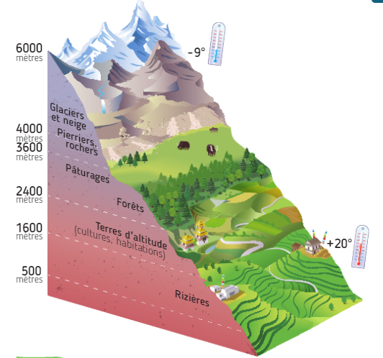

**Éléments de réponse : (tu peux utiliser un dictionnaire si nécessaire).**

**Ce document est un schéma, plus précisément un diagramme (on en reparler a en maths…).**

**Il permet de lire des altitudes (hauteurs) et de voir la végétation présente à chaque hauteur.**

**De 500 mètres à 1 600 mètres : Il y a des rizières cultivées pas l’homme.**

**De 1 600 m à 2 400 m : Il y a différentes cultures et des habitations.**

**De 2 400 m à 3 600 m : Il y a des forêts et des pâturages.**

**De 3 600 m à 4 000 m : Il y a des pierriers et rochers**

**De 4 000 m à 6 000 m (et au-delà) : Il y a des glaciers et de la neige sur les hautes montagnes.**

**Pourquoi la végétation change-t-elle quand l’altitude change ?**

**Pour le savoir, tu as une autre information essentielle : LA TEMPÉRATURE !**

**Tu peux lire + 20 ° en basse altitude et – 9 ° en haute altitude. (Regarde les thermomètres !)**

**DONC : Plus on monte en hauteur, plus il fait froid !**

**DONC : La végétation change quand la température change…**

**Et la vie des hommes est alors différente…. C’est ce que nous verrons dans un prochain défi !**

**Voici donc un titre possible : « Les effets de l’altitude sur la température et la végétation ».**

**9/ Arts plastiques : Le paysage urbain ( 25 min)**

Aujourd’hui, nous allons poursuivre le travail sur le paysage, mais celui de la ville.

Nous allons utiliser la même technique que celle de ton dessin (paysage de montagne).

Consigne : Dessine la ville de la poésie, l’école ainsi que les voitures et les gens dans cette ville.

Pour t’aider : tu peux dessiner les grandes tours (immeubles) au fond, en grand et l’école sur le

premier plan avec un petit garçon (en plus petit).

N’hésite pas à m’envoyer ton dessin, pour que je le mette sur le blog ! Amuse-toi bien !!!